Matemáticas — 6.º Primaria — Primer semestre
Control 1 — Modelo 1 — Versión traducida al castellano
Observación | Dirección | Padre / tutor | Nota
 |  |  | / 20

1. Escribe los números siguientes con letras y con cifras:
a) Escribe con cifras: Tres mil millones ciento setenta y cinco millones trescientos mil:

b) Escribe con letras: 9 047 025:

c) Escribe con cifras: Tres unidades y siete centésimas:

d) Completa la tabla:
Número | Número de unidades de millar | Número de decenas | Número de decenas de millón
684 315 289
2. Ordena los números siguientes de forma decreciente:
153,026 ; 153,256 ; 114,062 ; 114,3 ; 153,6

3. Coloca y calcula:
567,36 − (126,7 + 98,36)

7,54 × 6,8

4. Convierte a la unidad indicada:

50,67 m = ............................................. dm

8,7 km 45 m = ........................................ dam
_________________________________________________________________
5. Da la escritura decimal y fraccionaria de los números siguientes:
63/10 ; 87/1000 ; 4,72 ; 3,9

6. Sin usar el transportador, calcula la medida de los ángulos COD y AOD. Después construye la bisectriz del ángulo COD.
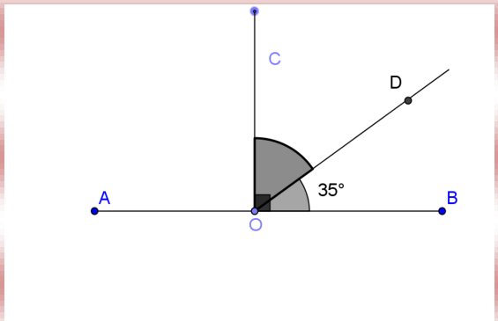
COD = ........................................ AOD = ........................................
Construye la bisectriz del ángulo COD sobre el dibujo.

7. Consideramos la recta (d) y los puntos A y B exteriores a ella.
a) Construye la recta (d1) que pasa por A y es paralela a (d).
b) Construye la recta (d2) que pasa por B y es perpendicular a (d).
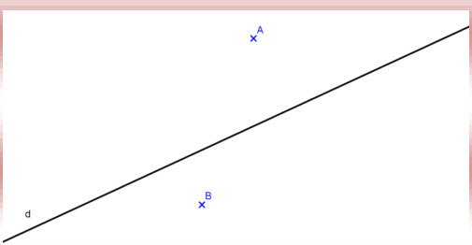
8. Construye la figura simétrica de la figura dada respecto del eje (D), en la hoja.
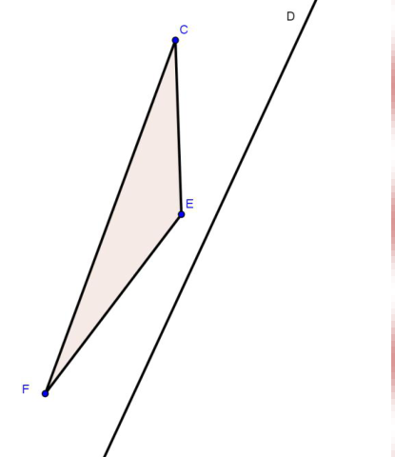
9. Soy un número entero formado por 4 cifras diferentes, comprendido entre 4100 y 4116. Acepto la división por 4 y no acepto la división ni por 3 ni por 9.
¿Quién soy? ____________________________

